Đoàn Xuân Trường
2280618588
Link github: https://github.com/TruongDx2004/J2EE_HK2A_2026_Buoi5
1/ Trang chủ quản lý sách ( danh sách các quyển sách )
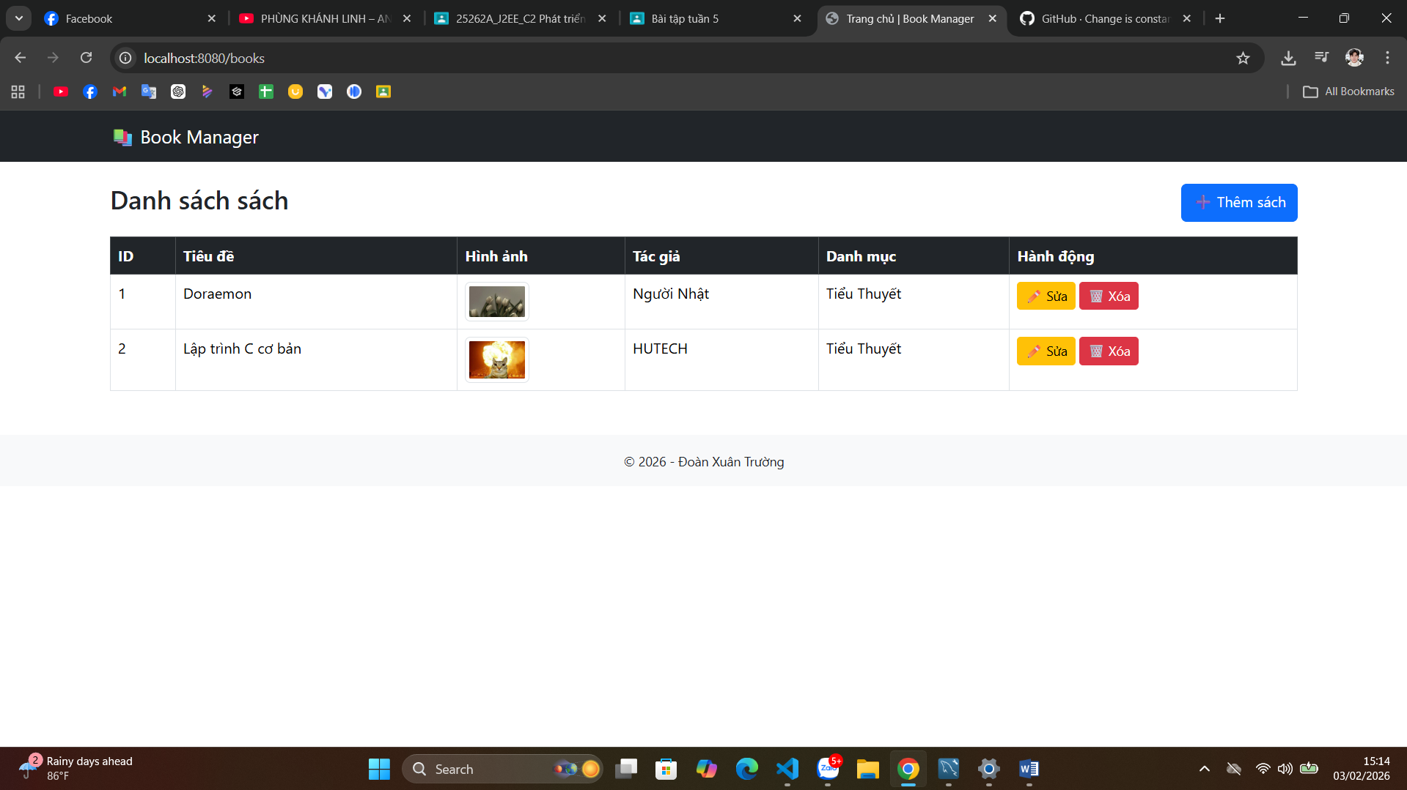
2/ Giao diện thêm sách mới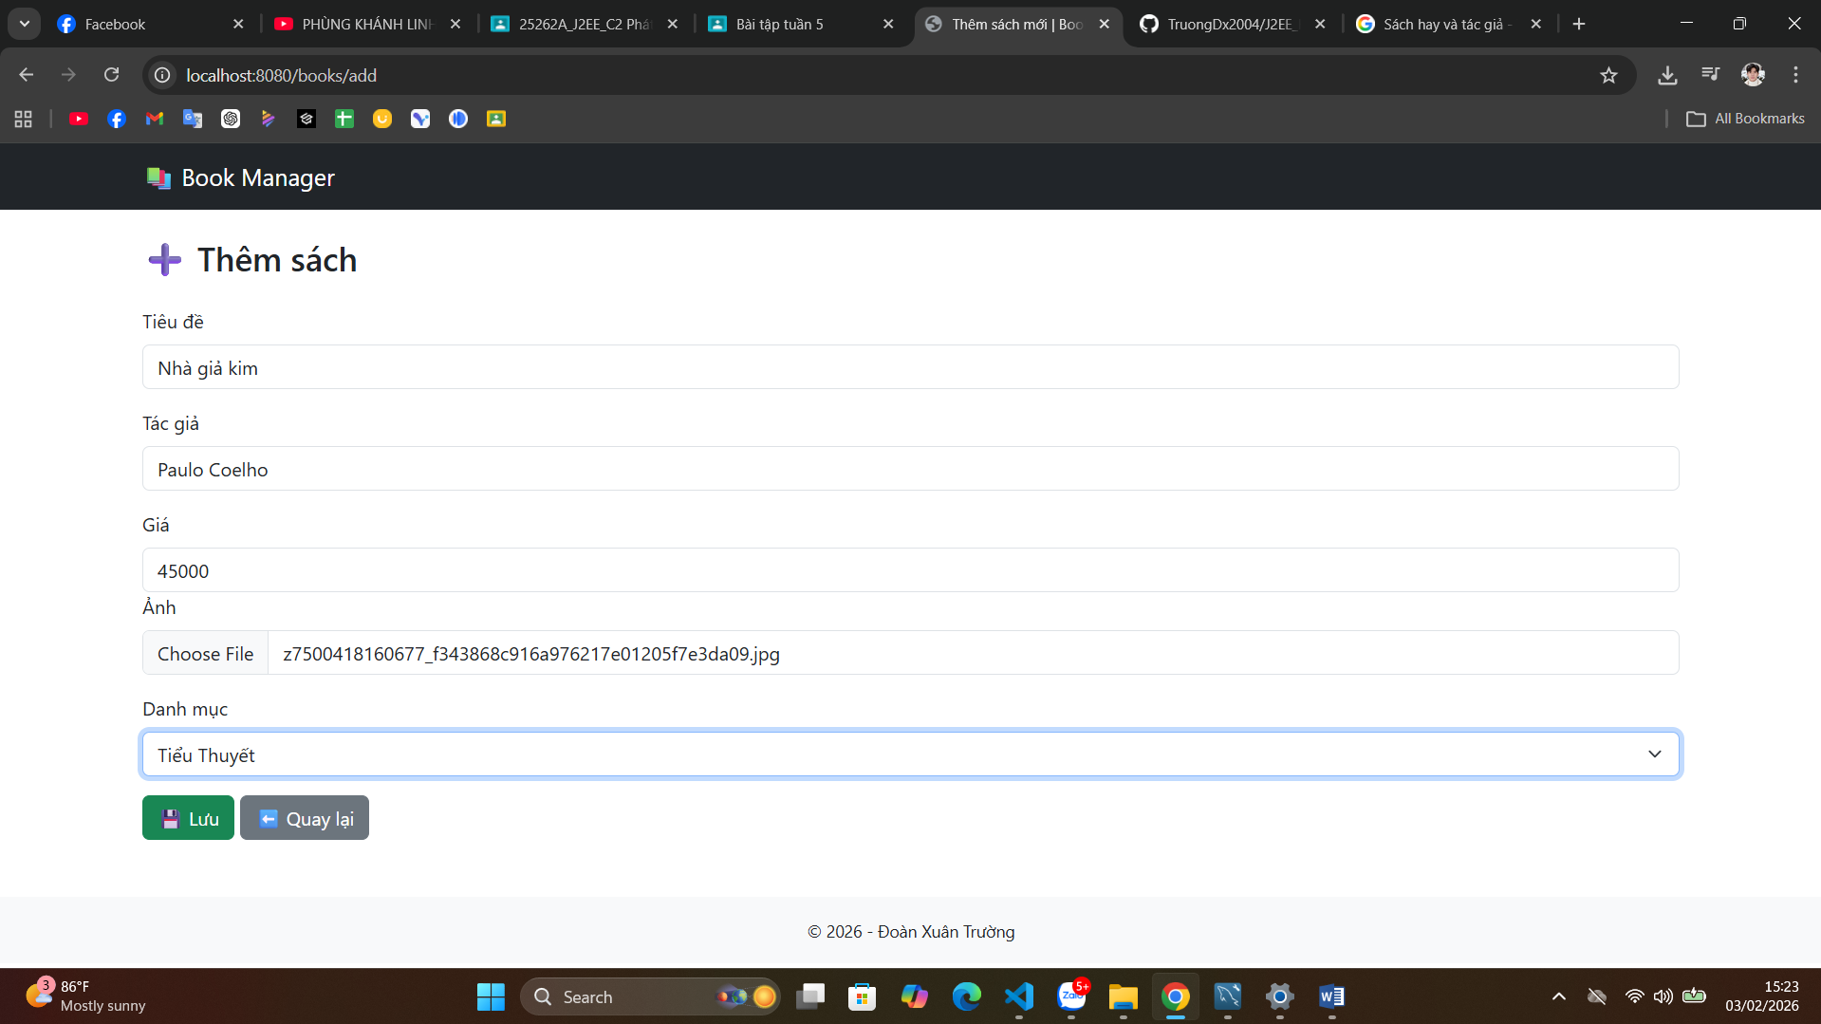
3/ Giao diện chỉnh sửa sách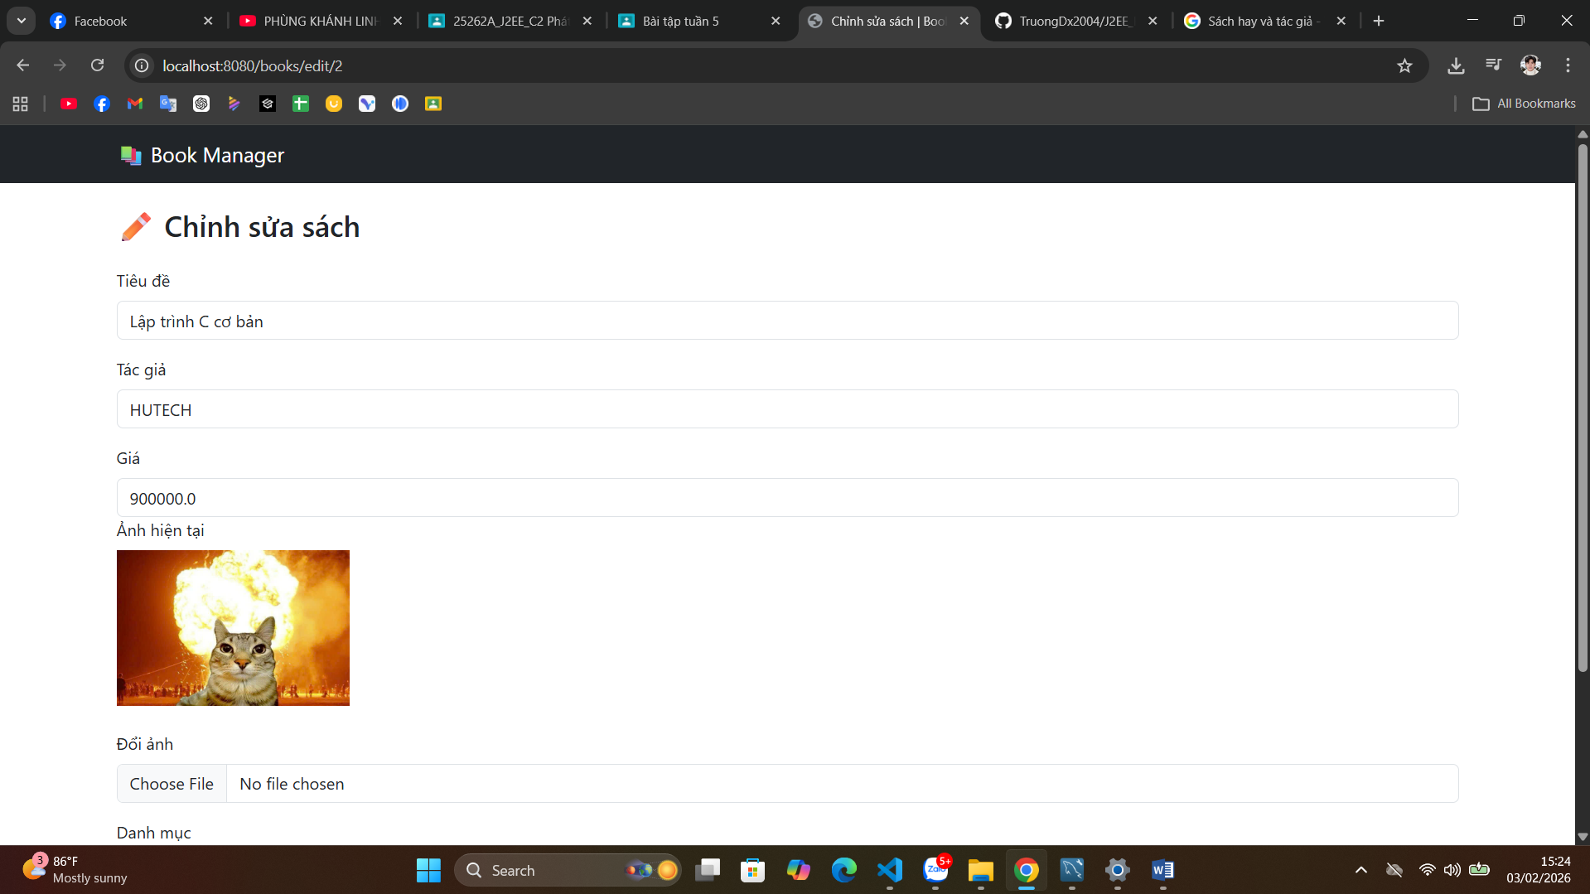Kết quả: chỉnh sửa thành công
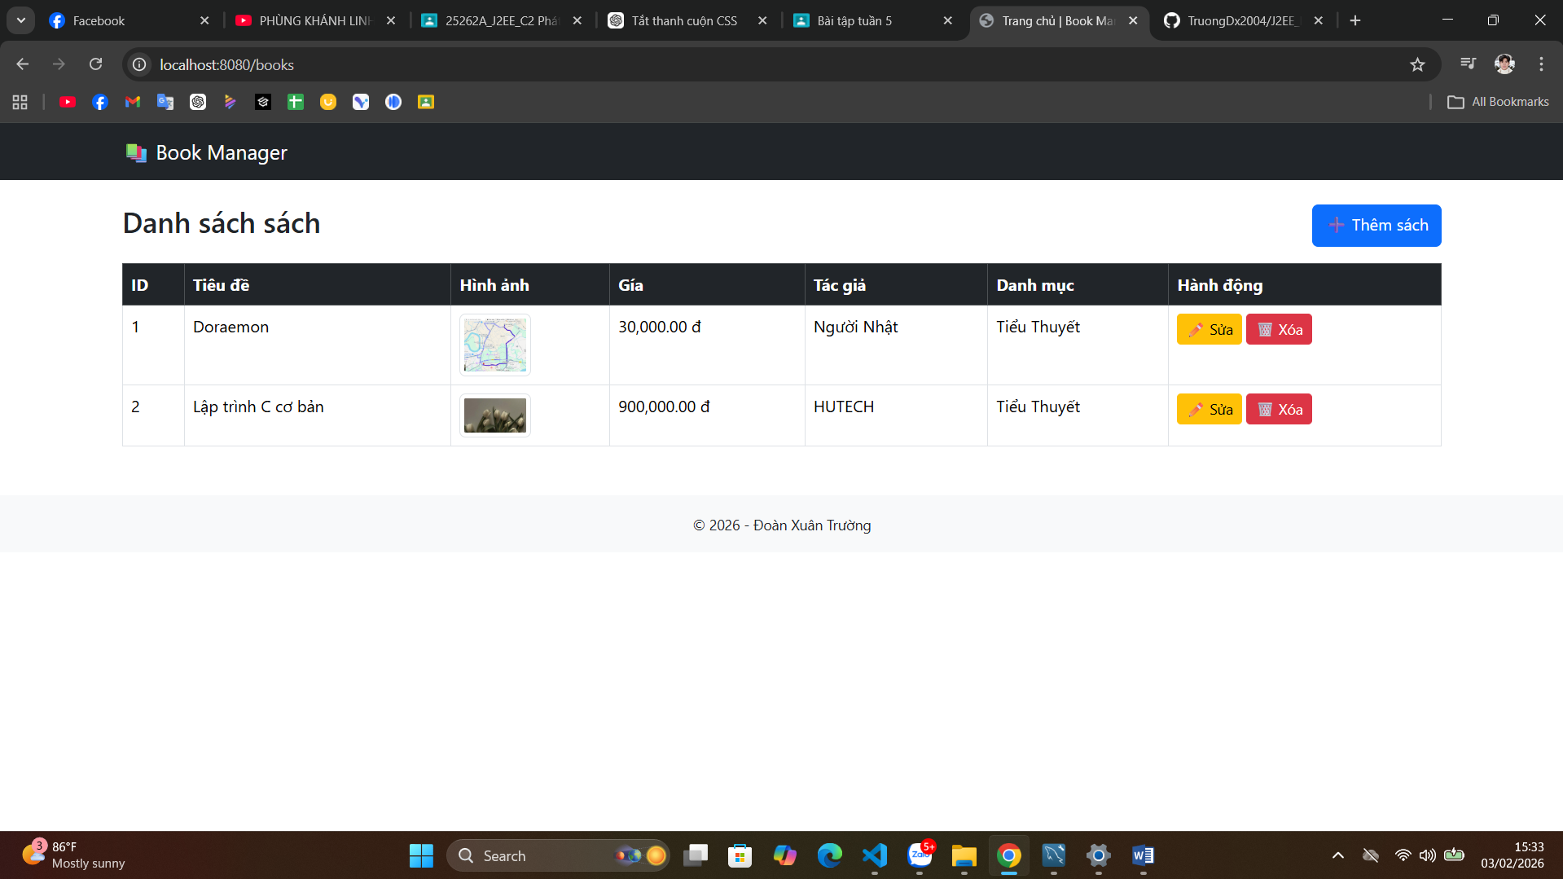
4/ Xóa sách thành công:
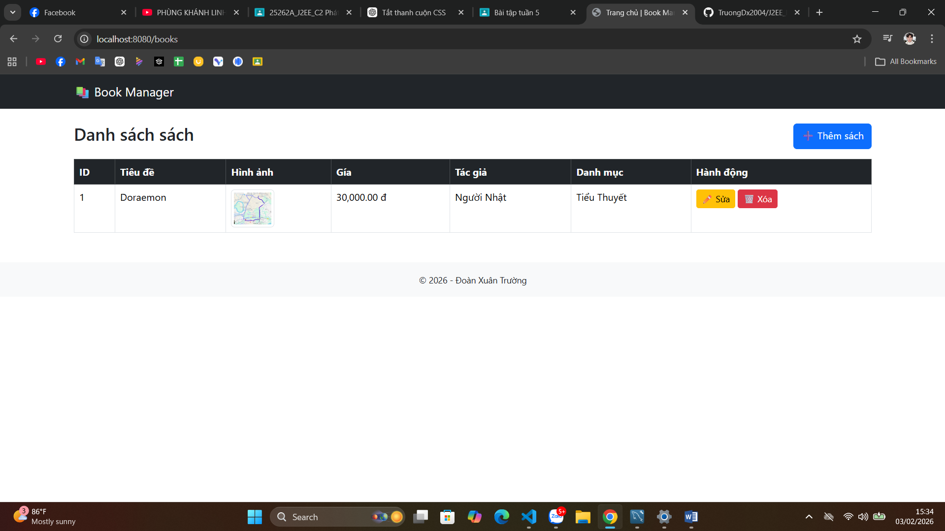
5/ Cơ sở dữ liệu MySQL